Manual de Usuario del Aplicativo PC

Desarrolladores: Parras Alan, Piazza Giovanni

**1. Introducción 3**

1.1. Objetivos 3

1.2. Requerimientos 3

**2. Opciones del Sistema 3**

2.1. Login 4

2.2. Inicio 4

2.3. Usuarios 5

2.4. Estadísticas 9

2.4.1. Gráfico de Ventas 9

2.4.2. Grafico de Rendimiento por Empleado 10

2.4.3. Gráfico de Estadísticas de Productos 10

2.5. Facturas 12

2.6. Restauración 13

# Introducción

## Objetivos

Otorgar una herramienta de administración y soporte de los sistemas de Piazza Computación, pensada para el personal, que cuenta con instrumentos de visualización de información así como posibilidades de alta y modificación de productos y clientes, además de un sistema de copia de seguridad y restauración.

## Requerimientos

* Procesador de 2 núcleos de 2.6 GHz
* Mínimo 6GB de RAM
* Sistema operativo Windows 10 o superior
* Resolución mínima 1024x768
* Navegador de internet como Google Chrome

# Opciones del Sistema

El presente Manual está organizado de acuerdo a la secuencia de ingreso a las pantallas del sistema de la siguiente manera:

* Login
* Inicio
* Usuarios
* Consultas
* Mensajes
* Productos
* Estadísticas
* Facturas
* Restauración

## Login

Al iniciar la aplicación nos aparecerá el siguiente formulario, donde debemos ingresar los datos de un usuario registrado.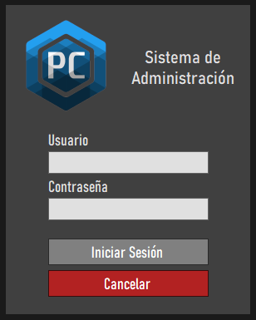

Luego de ingresar los datos del usuario si seleccionamos **Iniciar Sesión** y los datos ingresados son correctos, accederemos con éxito a la aplicación, caso contrario si pulsamos **Cancelar** la aplicación se cerrará.

## Inicio

Una vez iniciada la sesión tendremos esta vista.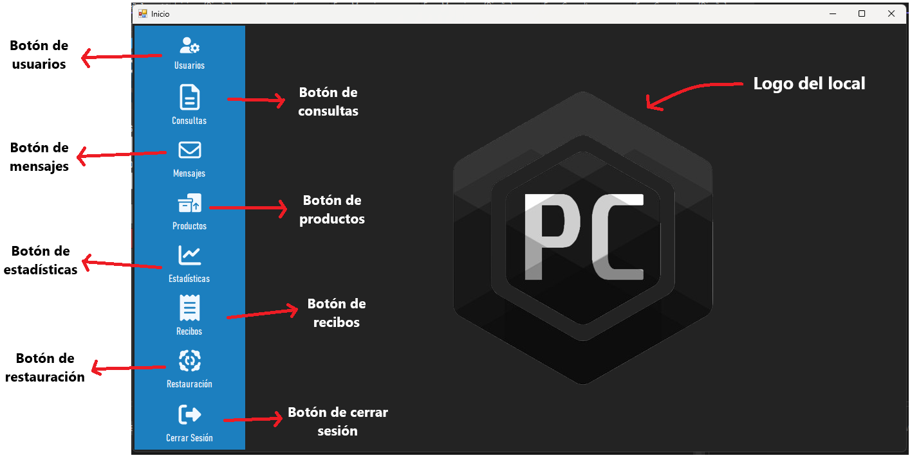

## Usuarios

Al seleccionar el botón de usuarios se nos mostrará una vista que contendrá una lista de todos los usuarios cargados en el sistema, y a su vez también tendremos un formulario para dar de alta un usuario.

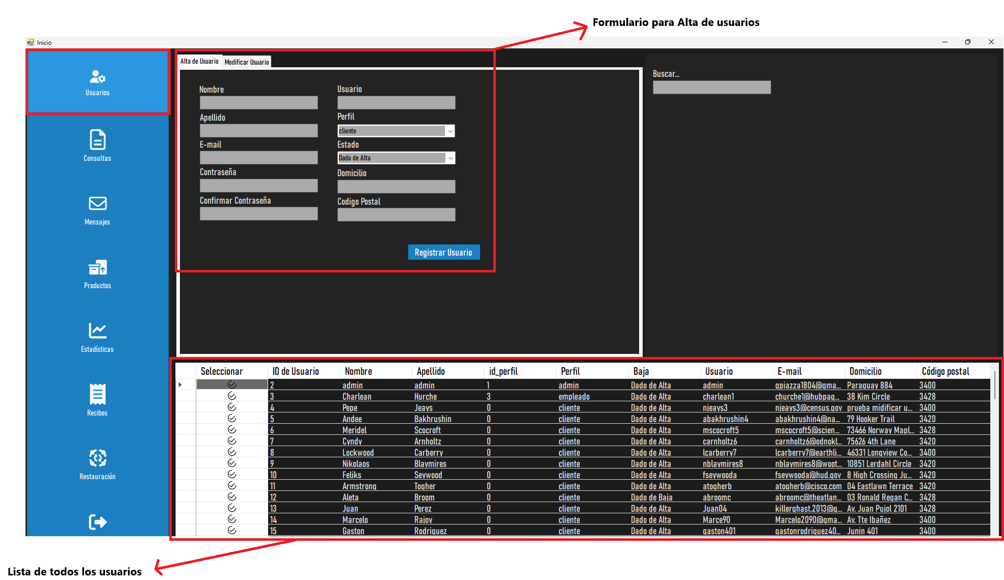

También tendremos una barra de búsqueda, donde podremos buscar un usuario en específico escribiendo el nombre de la persona, apellido, usuario, email, domicilio o código postal.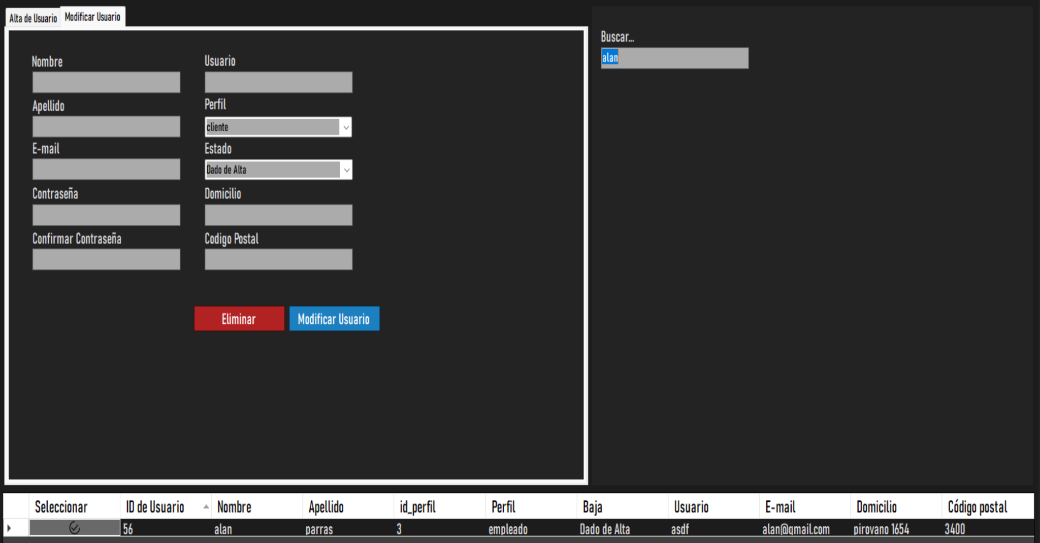

* + 1. Formulario de Alta de Usuario

Si se intenta registrar un usuario sin ingresar ningún dato, se muestra el siguiente mensaje.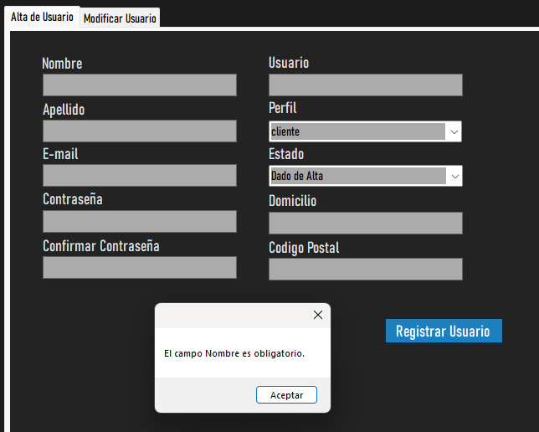

En el caso de que no se ingresen datos en algún otro cuadro de texto mostrará un mensaje similar al anterior, este avisará el campo que falta por completar.

Ejemplo donde no se rellena el campo domicilio: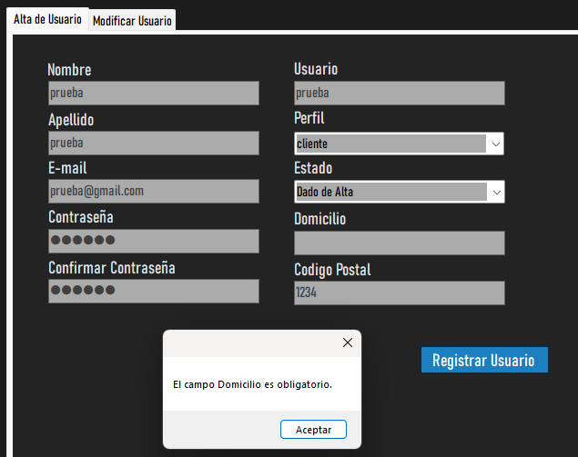

Dentro del formulario tendremos un campo donde podremos elegir el perfil que va a tener el usuario que daremos de alta en el sistema.

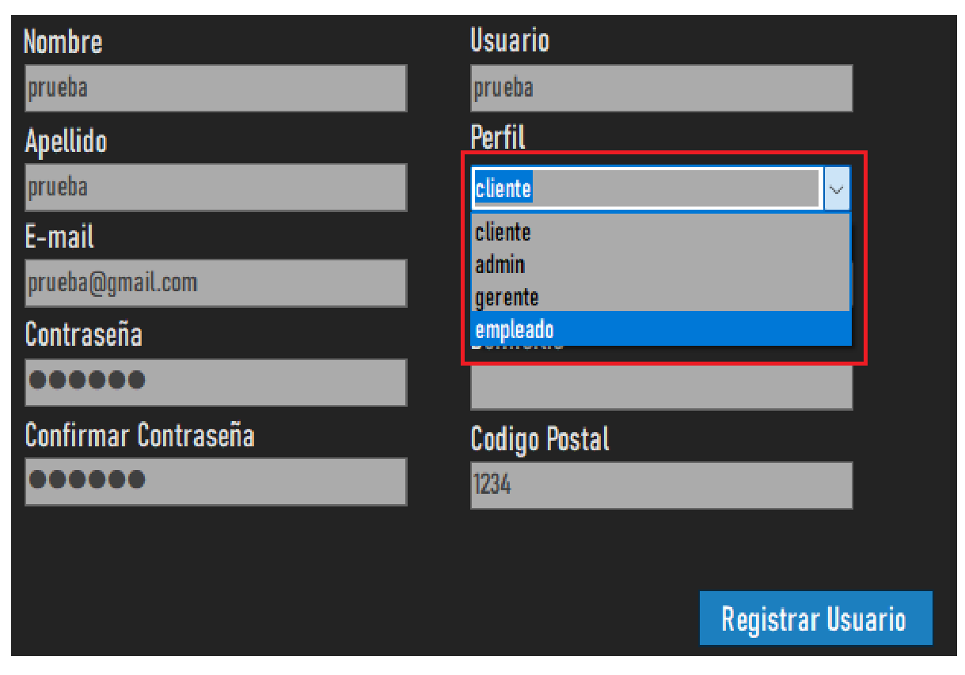

También tendremos otro donde podremos elegir si este usuario va a estar dado de alta o de baja.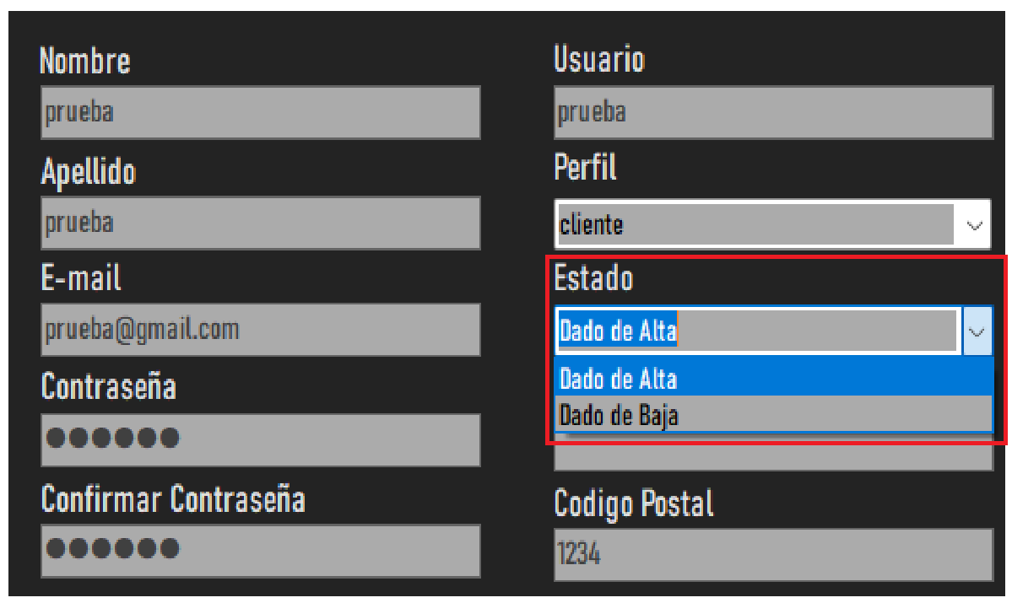

Una vez ingresado todos los datos correspondientes, para poder registrar el usuario debemos darle al botón de **Registrar Usuario** y este se guardará con éxito.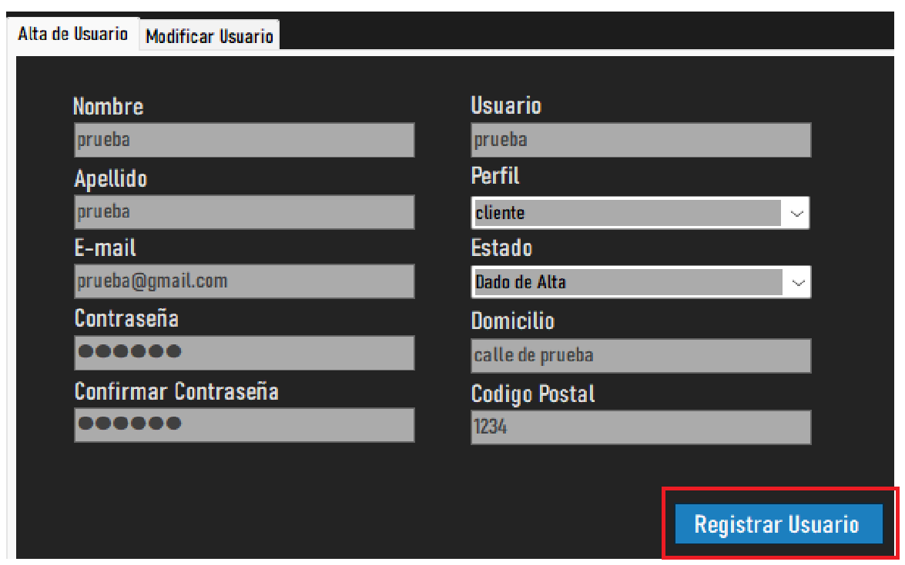

Al registrar el usuario este se verá cargado automáticamente en la lista de usuarios.

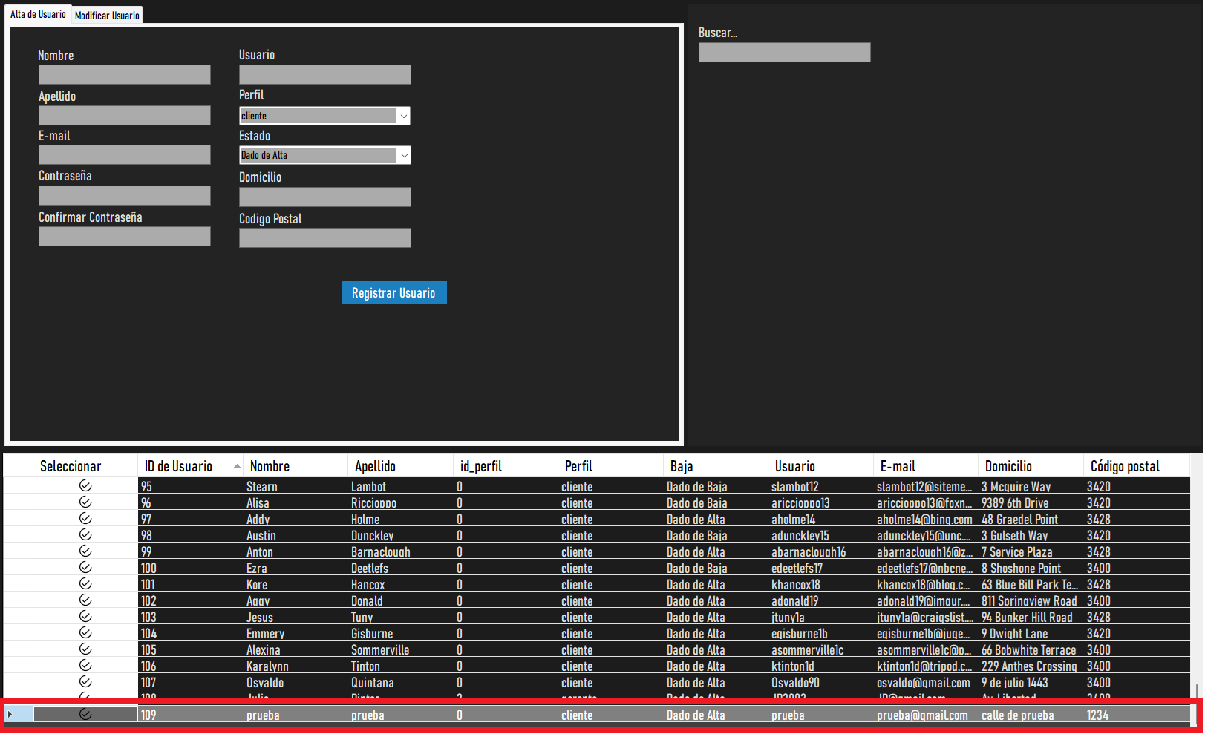

* + 1. Formulario de Modificacion de Usuario

En cada fila de la lista de usuarios contamos con un botón para seleccionar uno en específico.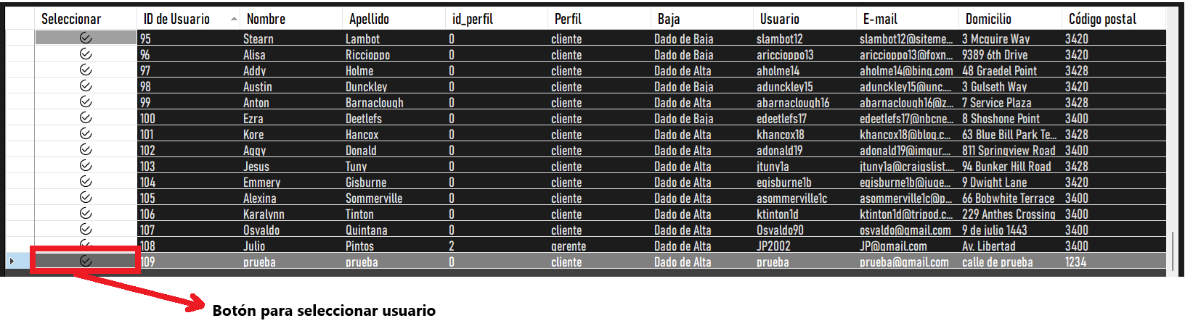

Al presionar el botón se cambiará a la pestaña de modificación de datos, donde tendremos un formulario con la información del usuario que acabamos de seleccionar.

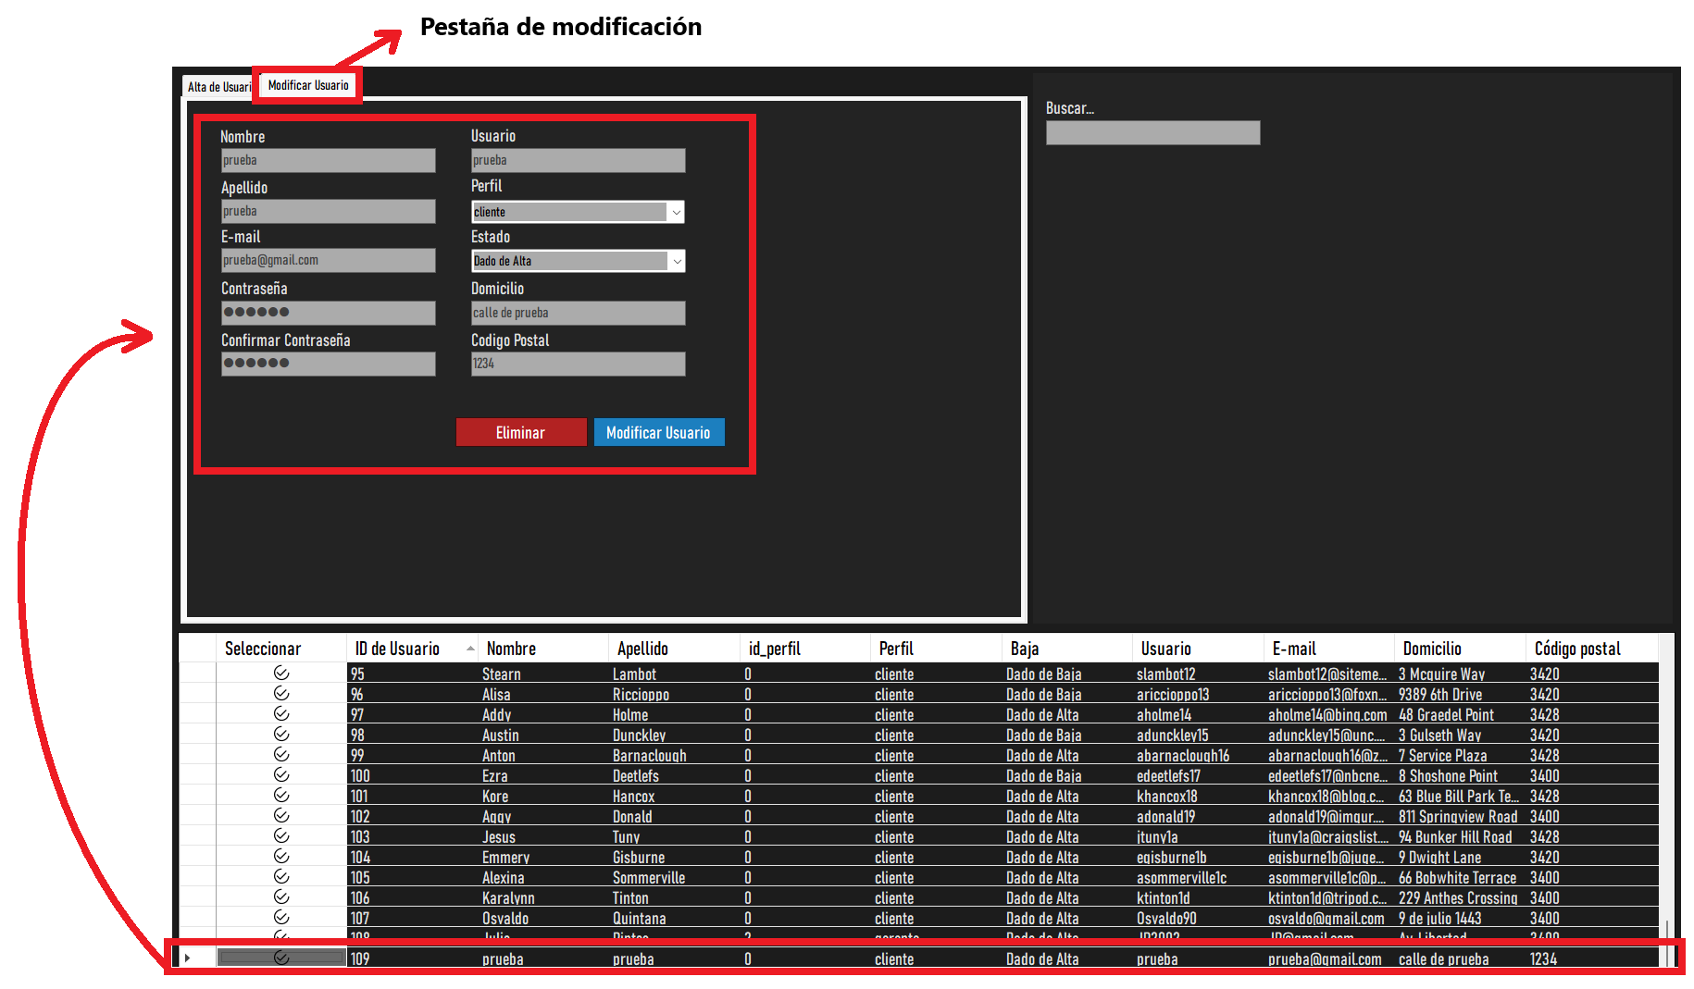

Una vez seleccionado el usuario, podremos cambiar su información si lo deseamos. Para guardar los cambios, simplemente presionamos el botón **Modificar Usuario** y la información se guardará correctamente.

Al modificar un usuario este se verá cargado automáticamente en la lista de usuarios y los campos del formulario se limpiarán.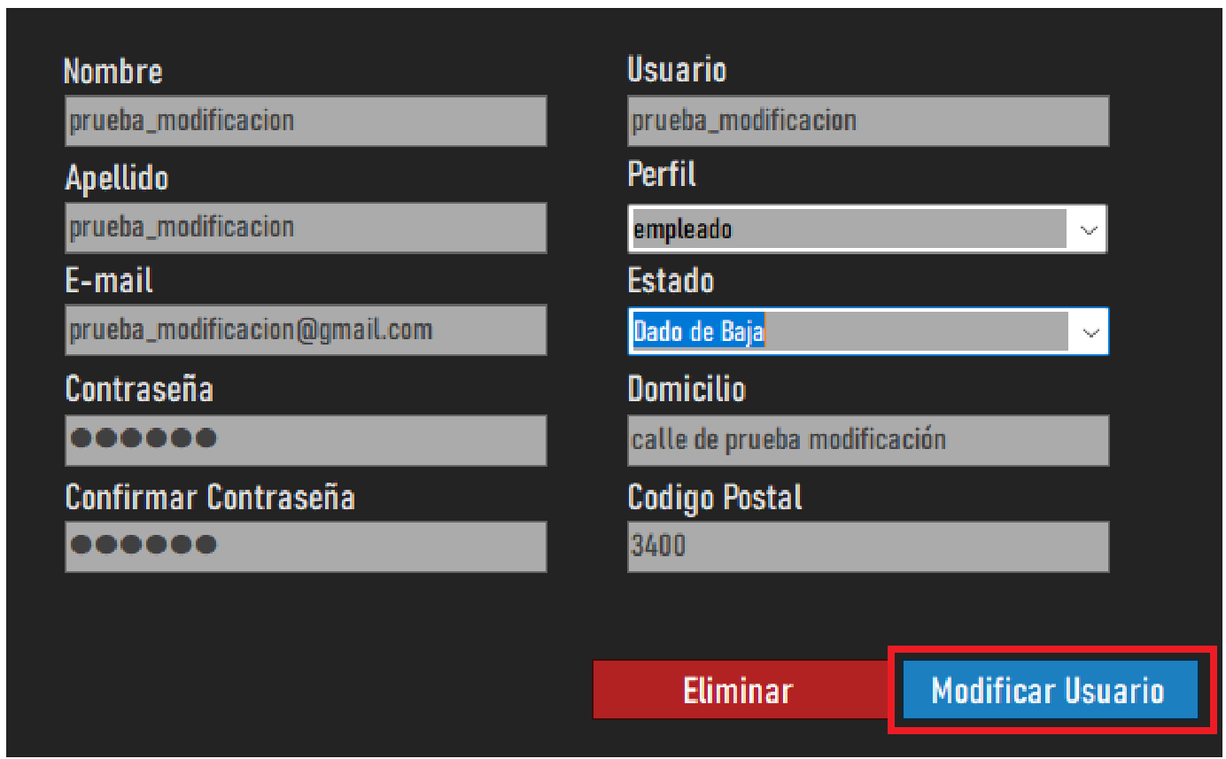

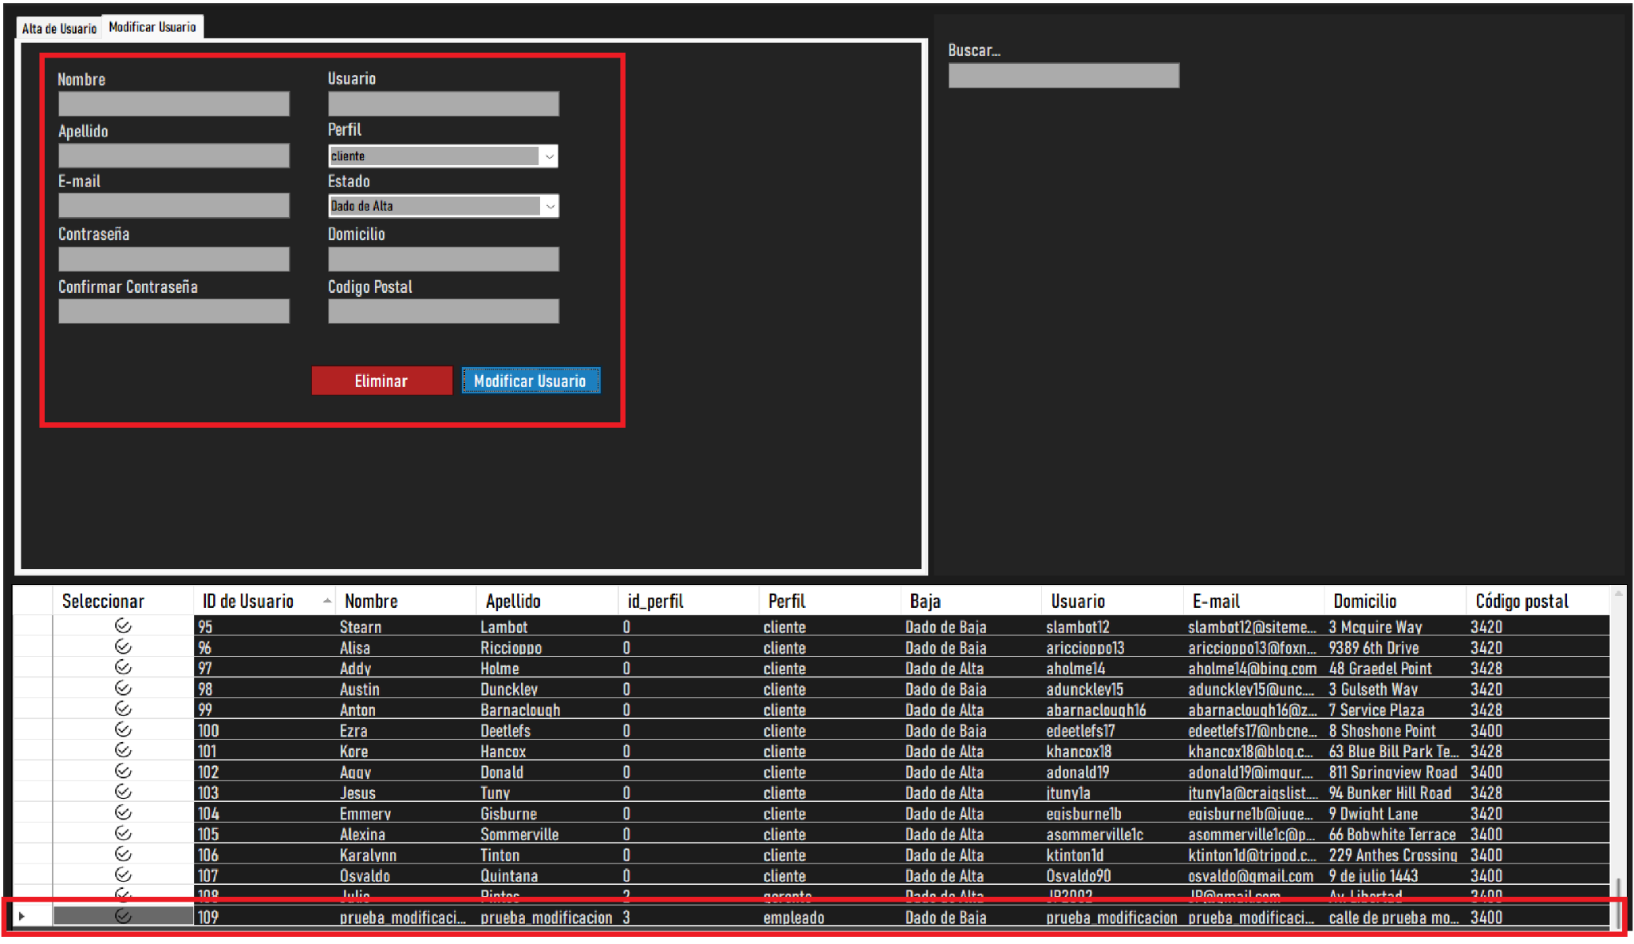

En la sección de modificar usuario también tenemos la opción de poder eliminar un usuario, para ello se tiene que seleccionar previamente alguno de la lista que queramos borrar y presionar el botón de **Eliminar**.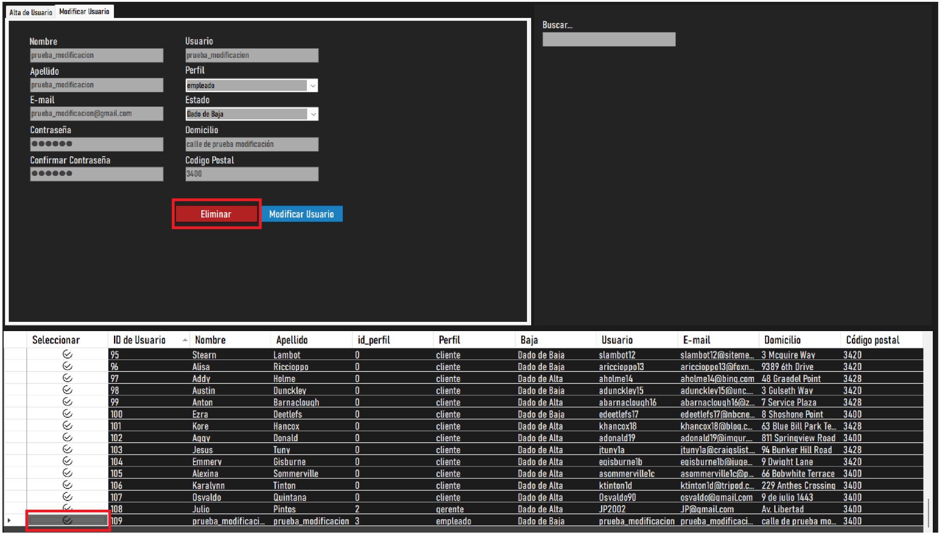

Al presionar el botón, aparecerá un mensaje de confirmación. Si decidimos cancelar y seleccionamos 'No', se anulará la eliminación.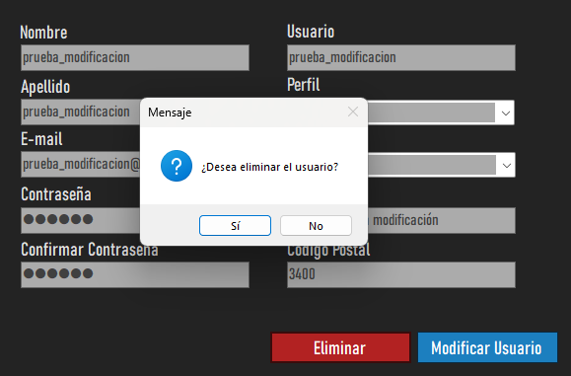

En caso contrario, el usuario se eliminará de la lista y se limpiará el formulario de modificación.

## Consultas

Al seleccionar el botón de consultas se nos mostrará una vista que contendrá una lista de todos las consultas cargadas en el sistema, y a su vez también tendremos un formulario para contestarlas.

En cada fila de la lista de consultas contamos con un botón para seleccionar una en específico.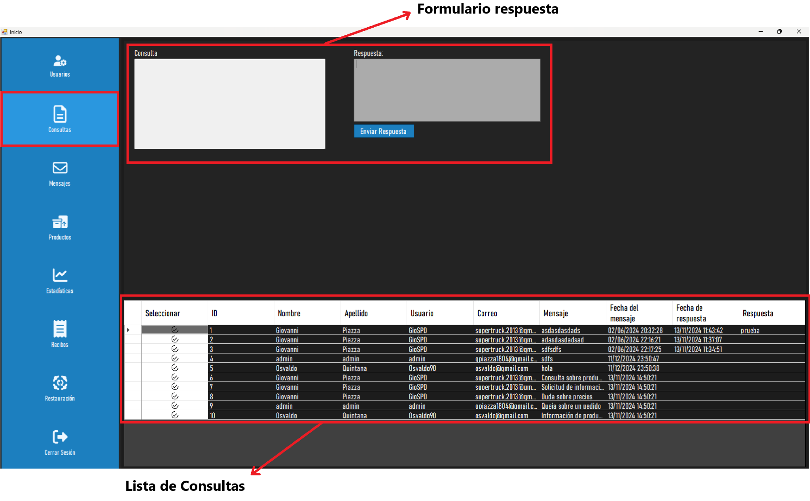

Al seleccionar una consulta, el cuadro de texto se completará automáticamente con la información de la consulta elegida previamente.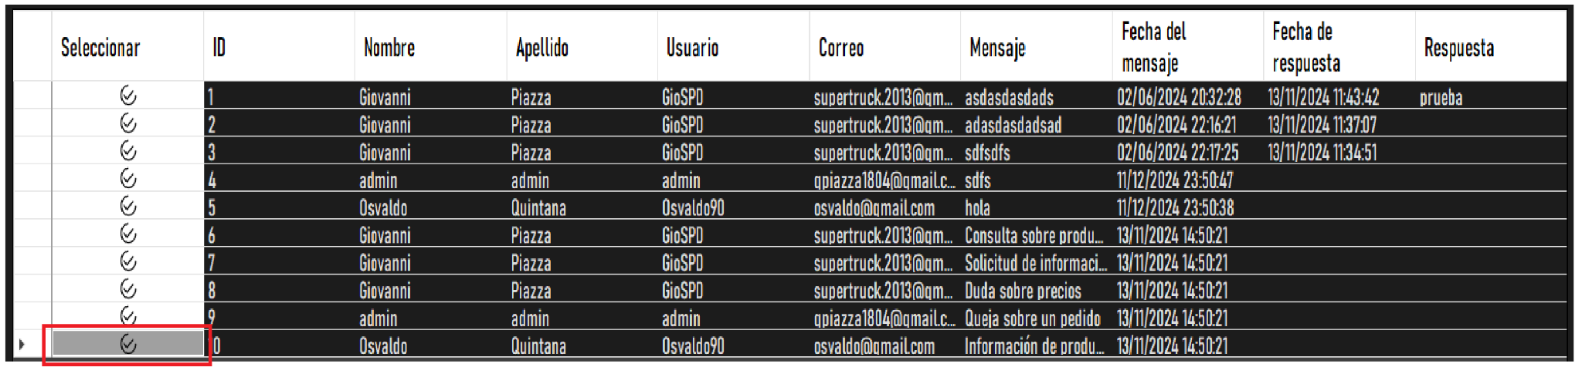

Si intentas enviar una respuesta sin haber escrito nada, se mostrará un mensaje solicitando que ingreses contenido.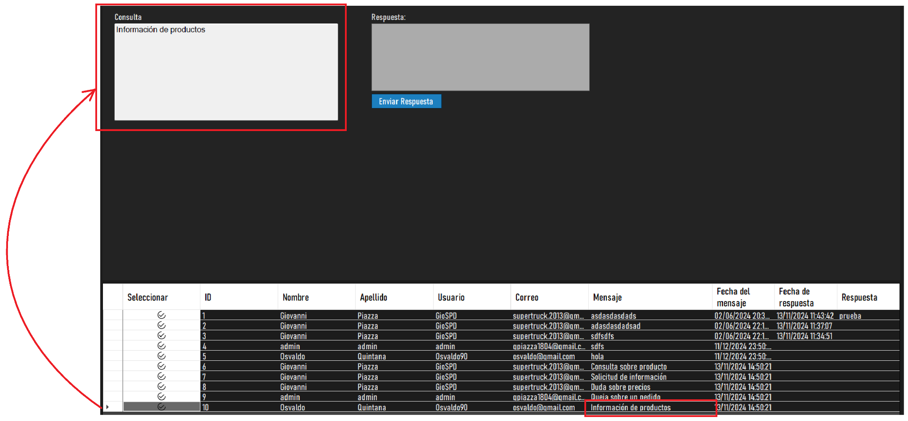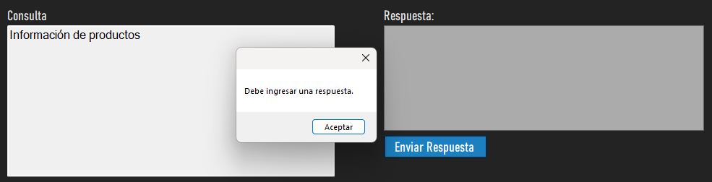

Una vez ingresada la respuesta, debemos darle al botón de **Enviar Respuesta** y esta se guardará con éxito.

Al enviar la respuesta esta se verá cargada automáticamente en la lista de consultas.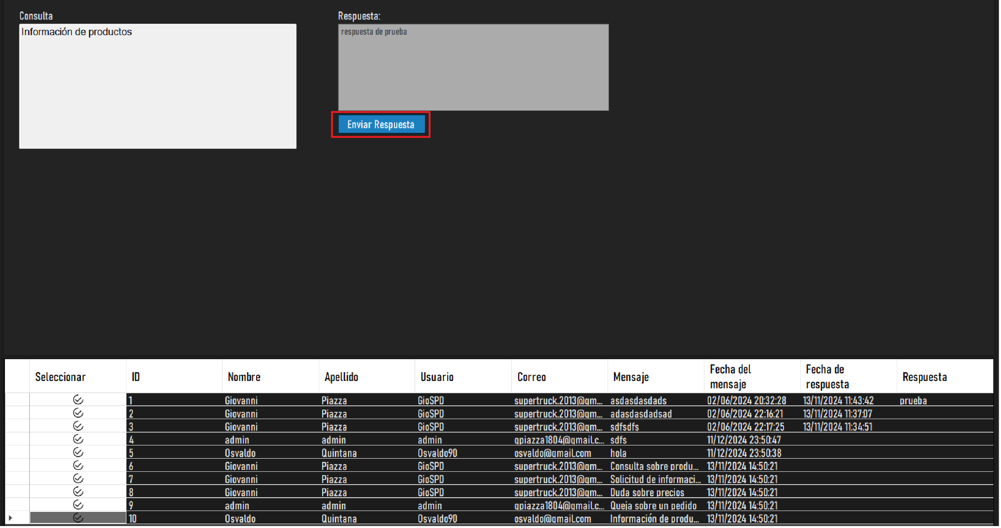

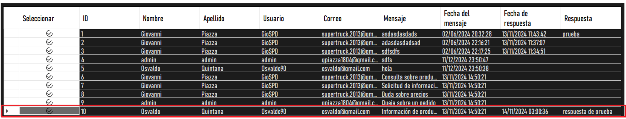

Al intentar responder una consulta que ya ha sido previamente atendida, el sistema mostrará un mensaje indicando que dicha consulta ya cuenta con una respuesta registrada.

## Mensajes

Al seleccionar el botón de mensajes se nos mostrará una vista que contendrá una lista de todas los mensajes cargados en el sistema, y a su vez también tendremos un formulario para contestarlos.

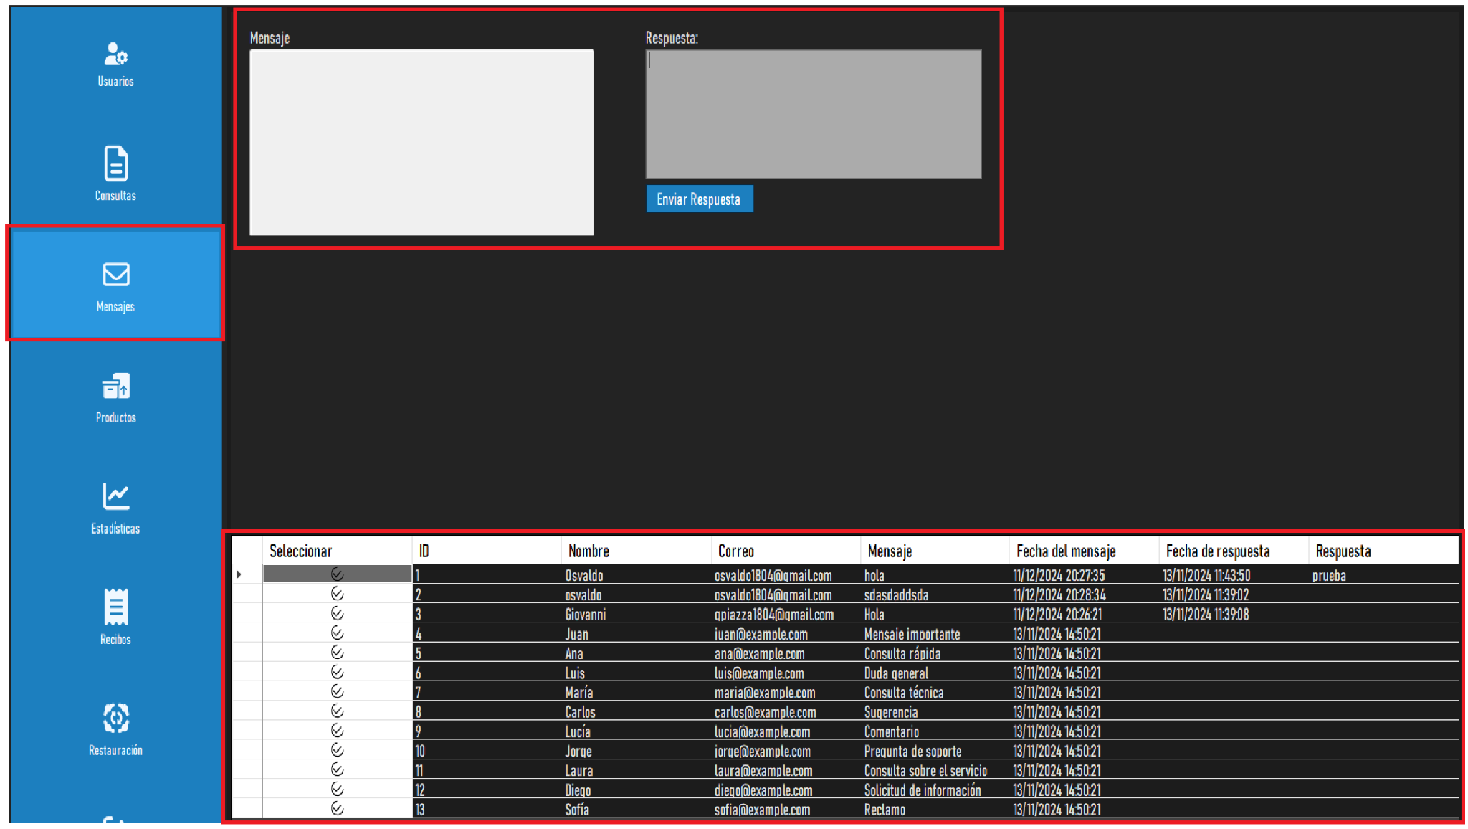

En cada fila de la lista de consultas contamos con un botón para seleccionar una en específico.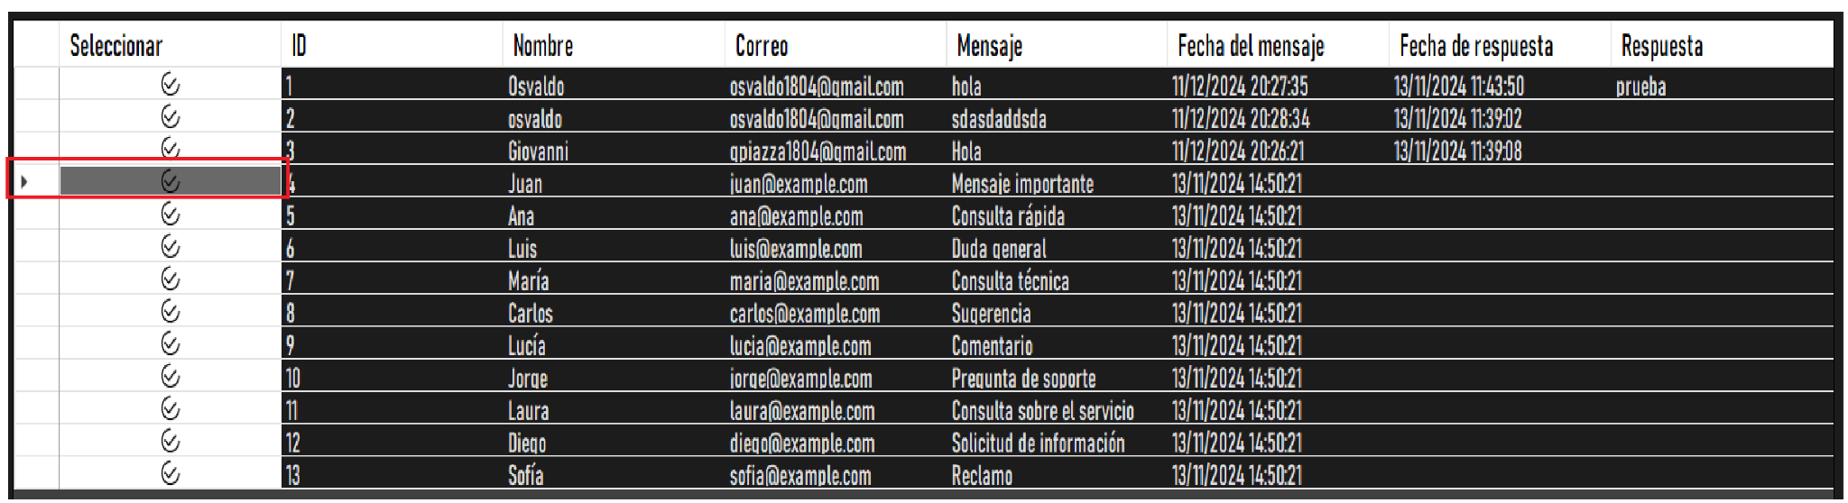

Al seleccionar una consulta, el cuadro de texto se completará automáticamente con la información de la consulta elegida previamente.

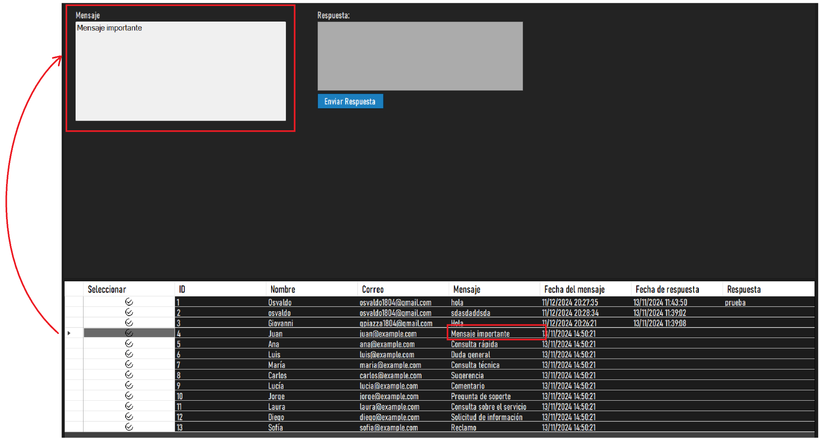

Si intentas enviar una respuesta sin haber escrito nada, se mostrará un mensaje solicitando que ingreses contenido.



Una vez ingresada la respuesta, debemos darle al botón de **Enviar Respuesta** y esta se guardará con éxito.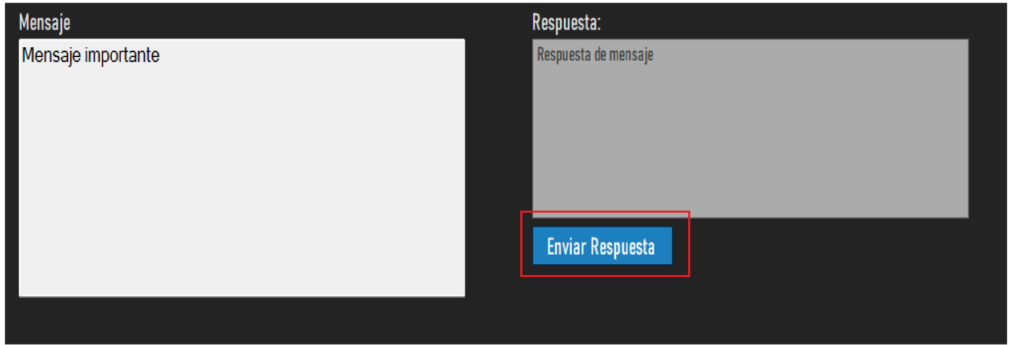

Al enviar la respuesta esta se verá cargada automáticamente en la lista de consultas.

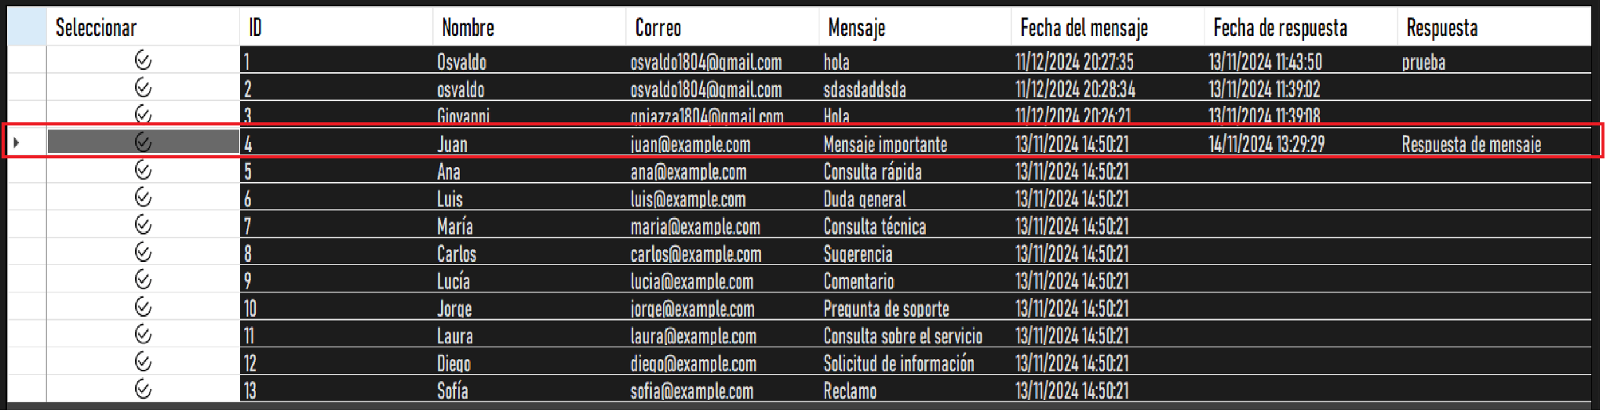

Al intentar responder una consulta que ya ha sido previamente atendida, el sistema mostrará un mensaje indicando que dicha consulta ya cuenta con una respuesta registrada.

## Productos

Al seleccionar el botón de productos, se mostrará una vista que incluye una lista de todos los productos registrados en el sistema. Además, en esta misma vista, se dispondrá de un formulario para agregar nuevos productos.

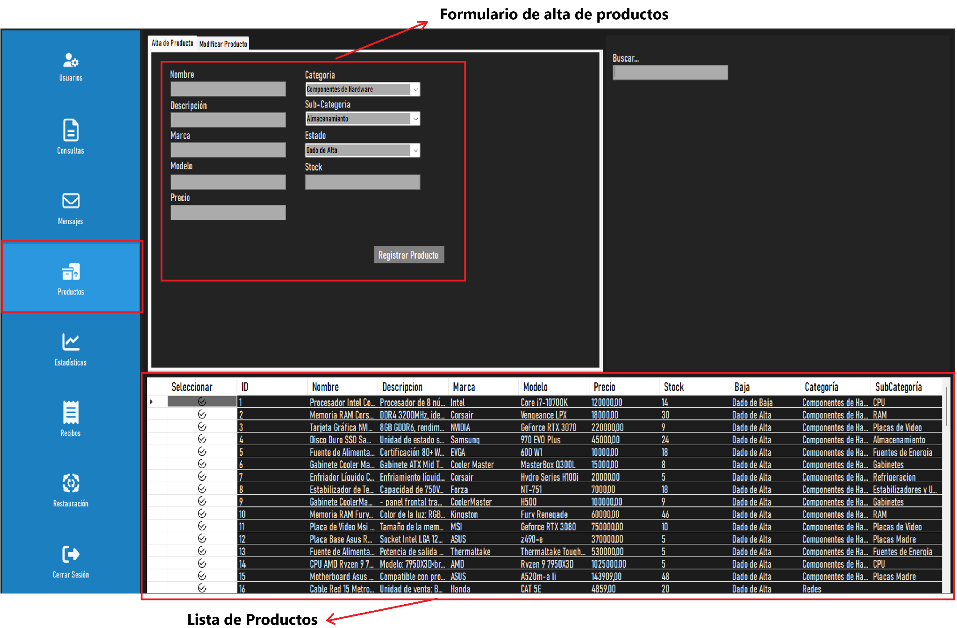

También tendremos una barra de búsqueda, donde podremos buscar un producto en específico escribiendo el nombre del mismo, descripción, marca, modelo, precio, categoría o subcategoría.

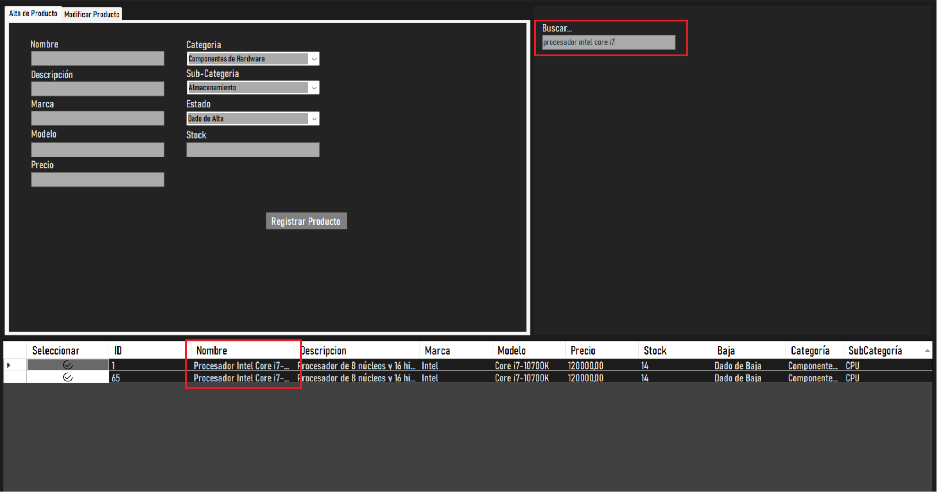

* + 1. Formulario de Alta de Producto

Si se intenta registrar un producto sin ingresar ningún dato, se muestra el siguiente mensaje.

En el caso de que no se ingresen datos en algún otro cuadro de texto mostrará un mensaje similar al anterior, este avisará el campo que falta por completar.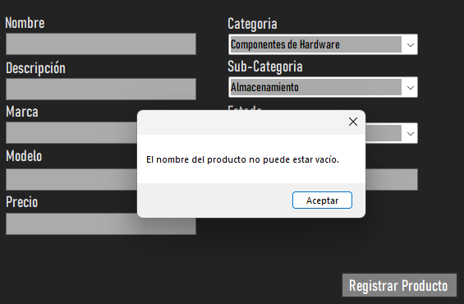

Ejemplo donde no se rellena el campo marca:

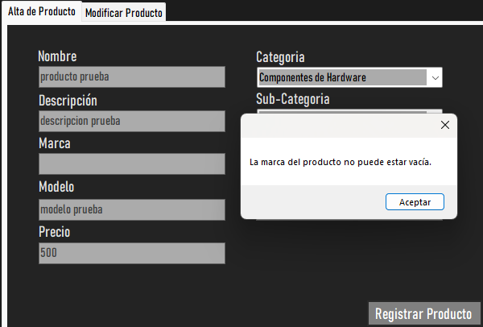

Dentro del formulario tendremos un campo donde podremos elegir la categoría que va a tener el producto que daremos de alta en el sistema.

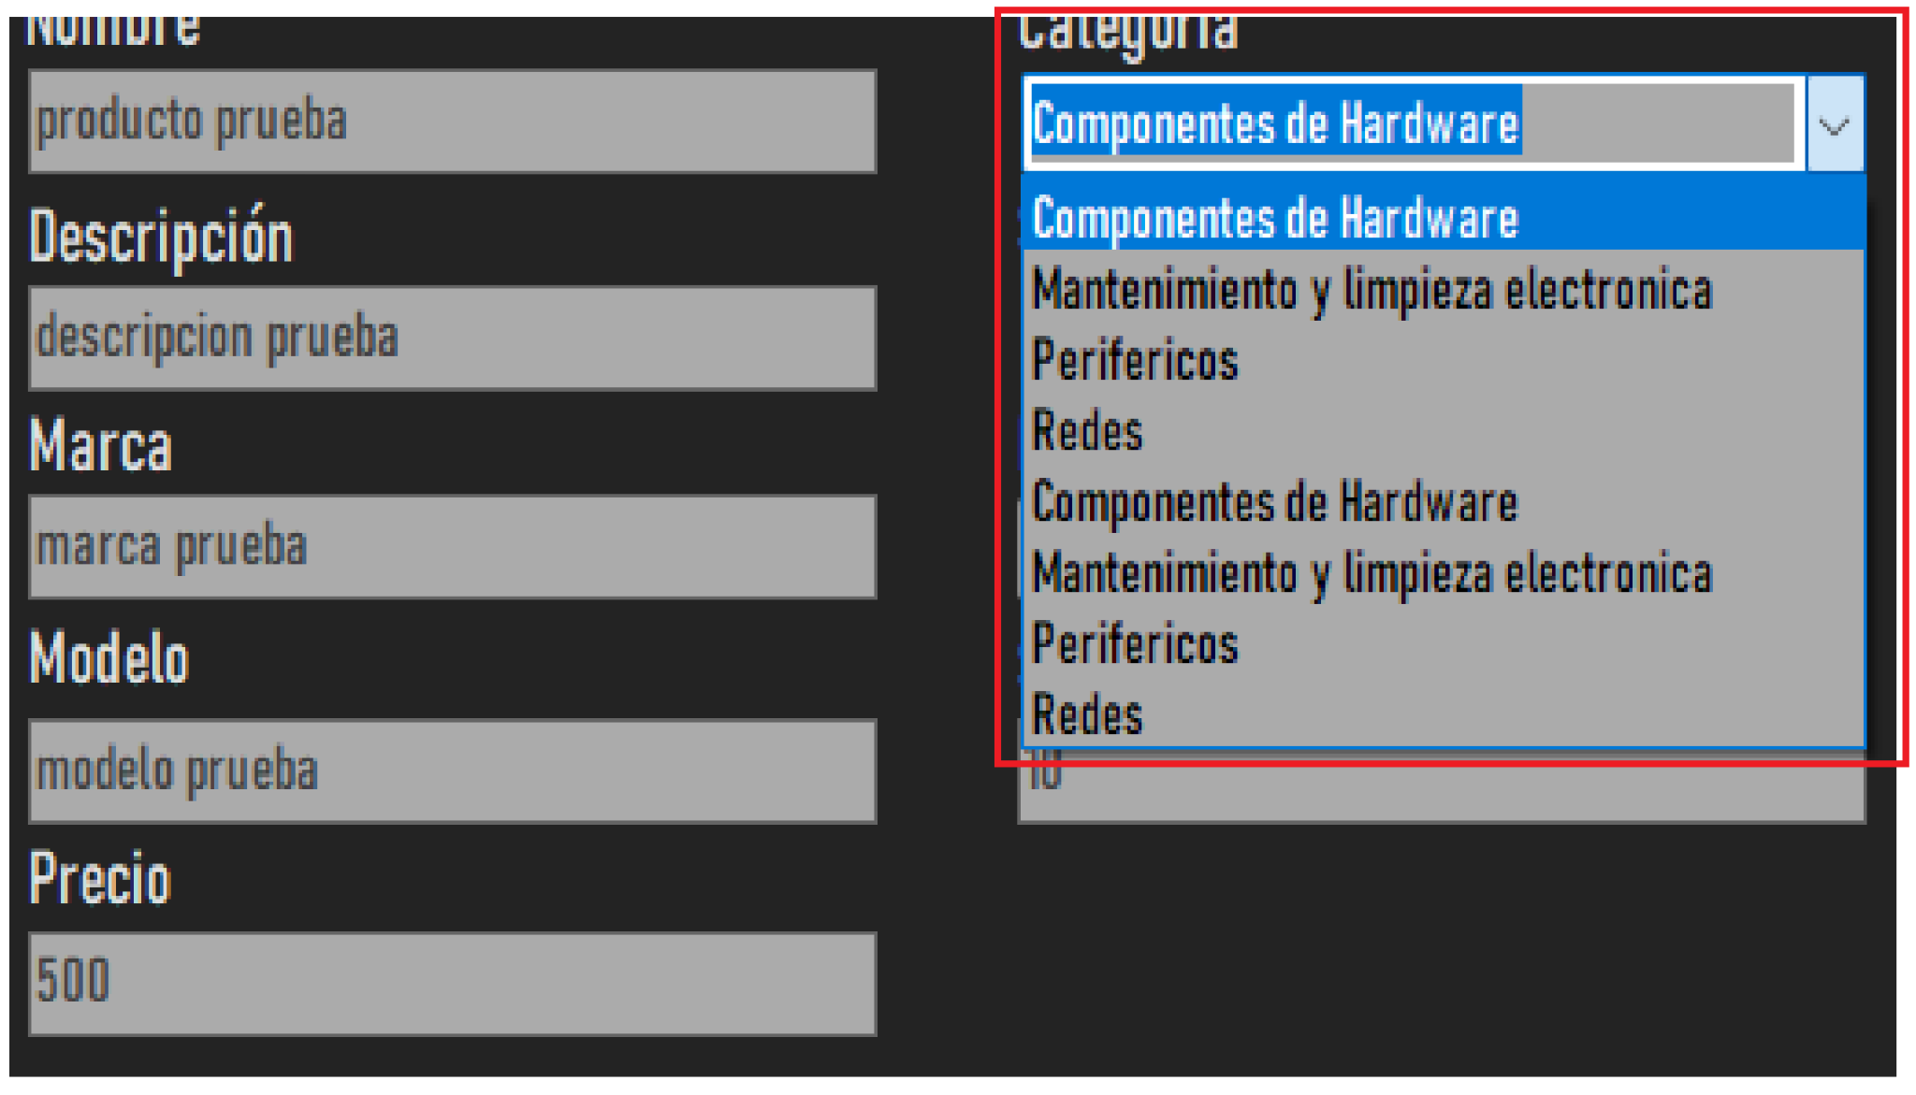

También contaremos con un campo adicional que permitirá seleccionar una subcategoría, siempre y cuando la categoría elegida incluya opciones de subcategorías disponibles.

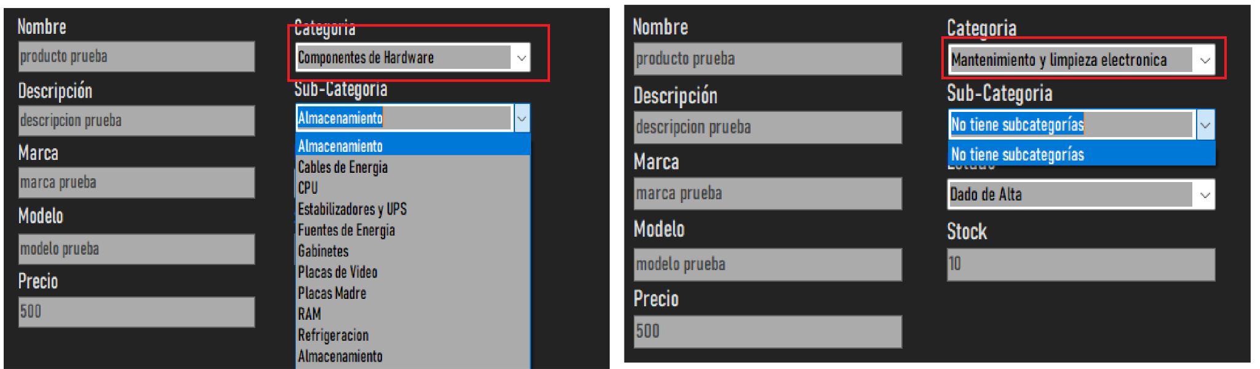

Una vez ingresado todos los datos correspondientes, para poder registrar el producto debemos darle al botón de **Registrar Producto** y este se guardará con éxito.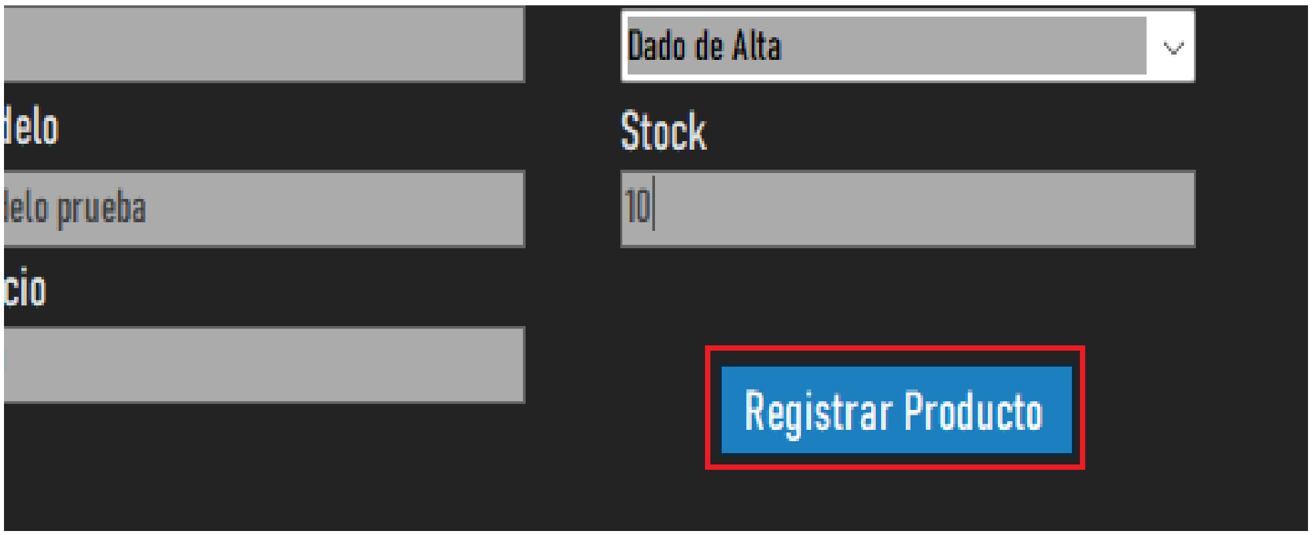

Al registrar el producto este se verá cargado automáticamente en la lista de productos.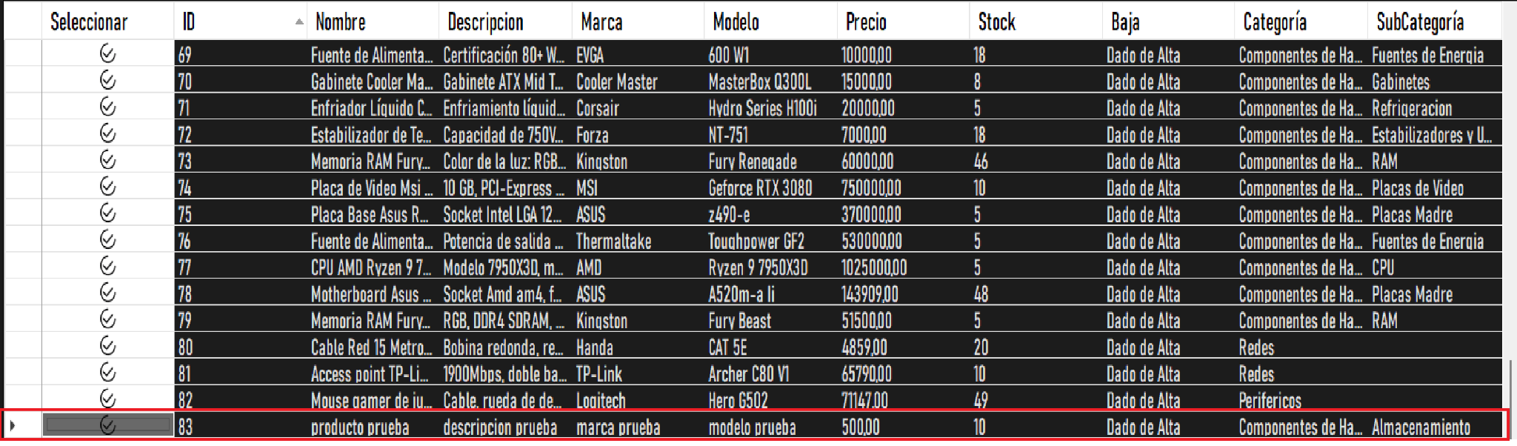

* + 1. Formulario de Modificación de Producto

En cada fila de la lista de productos contamos con un botón para seleccionar uno en específico.

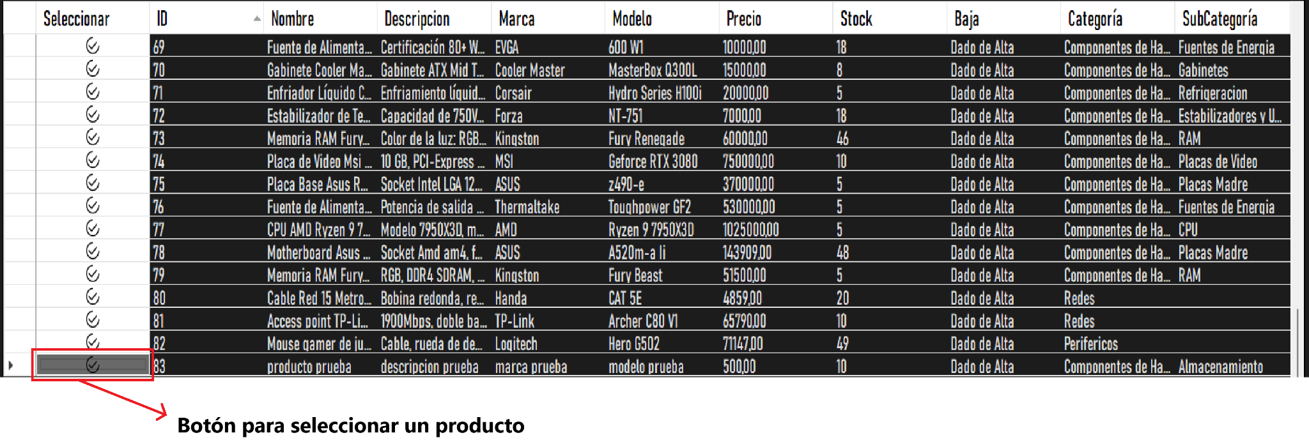

Al presionar el botón se cambiará a la pestaña de modificación de datos, donde tendremos un formulario con la información del producto que acabamos de seleccionar.

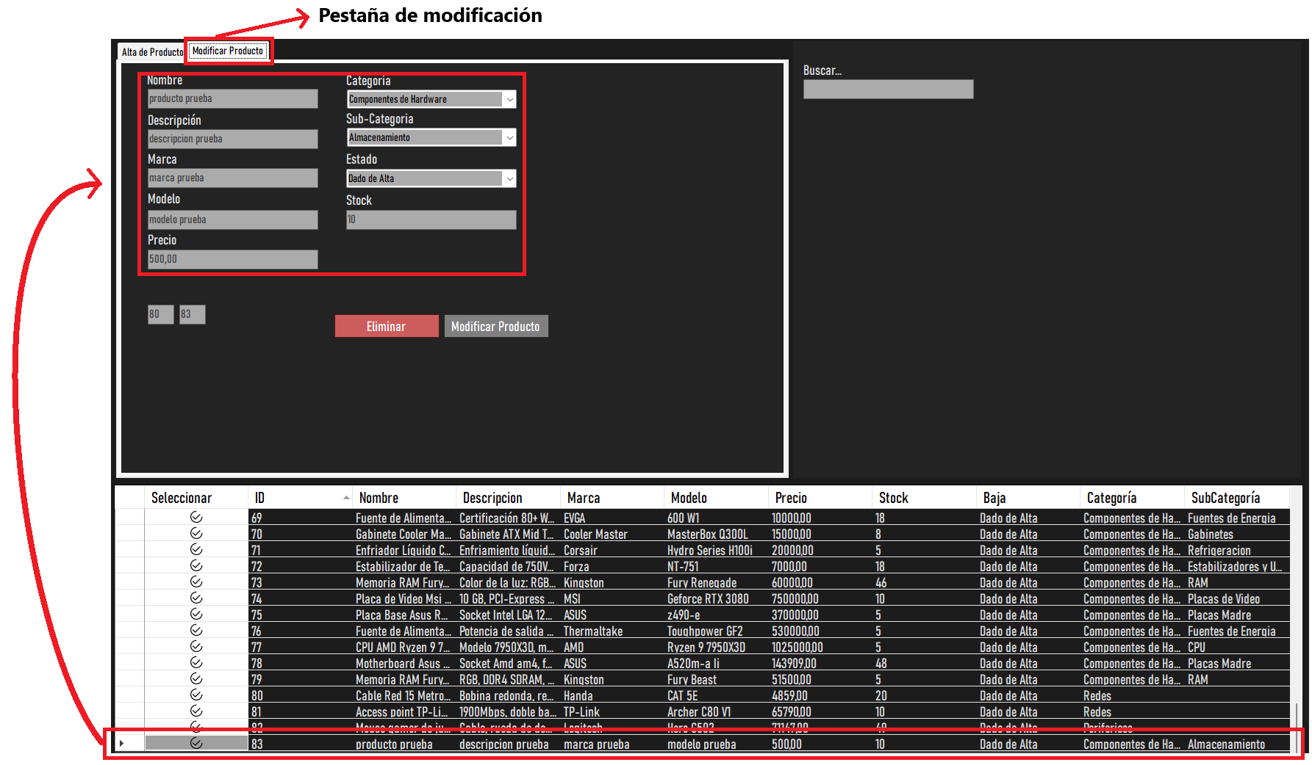

Una vez seleccionado el producto, podremos cambiar su información si lo deseamos. Para guardar los cambios, simplemente presionamos el botón **Modificar Producto** y la información se guardará correctamente.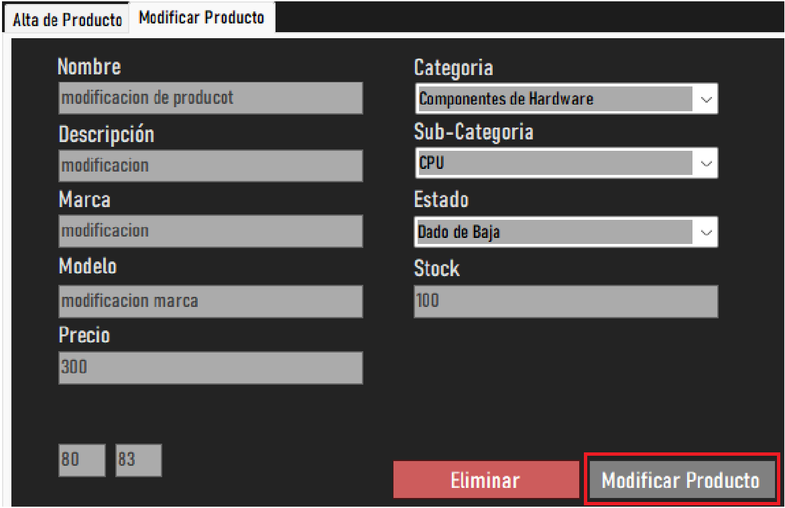

Al modificar un usuario este se verá cargado automáticamente en la lista de usuarios y los campos del formulario se limpiarán.

En la sección de modificar usuario también tenemos la opción de poder eliminar un usuario, para ello se tiene que seleccionar previamente alguno de la lista que queramos borrar y presionar el botón de **Eliminar**.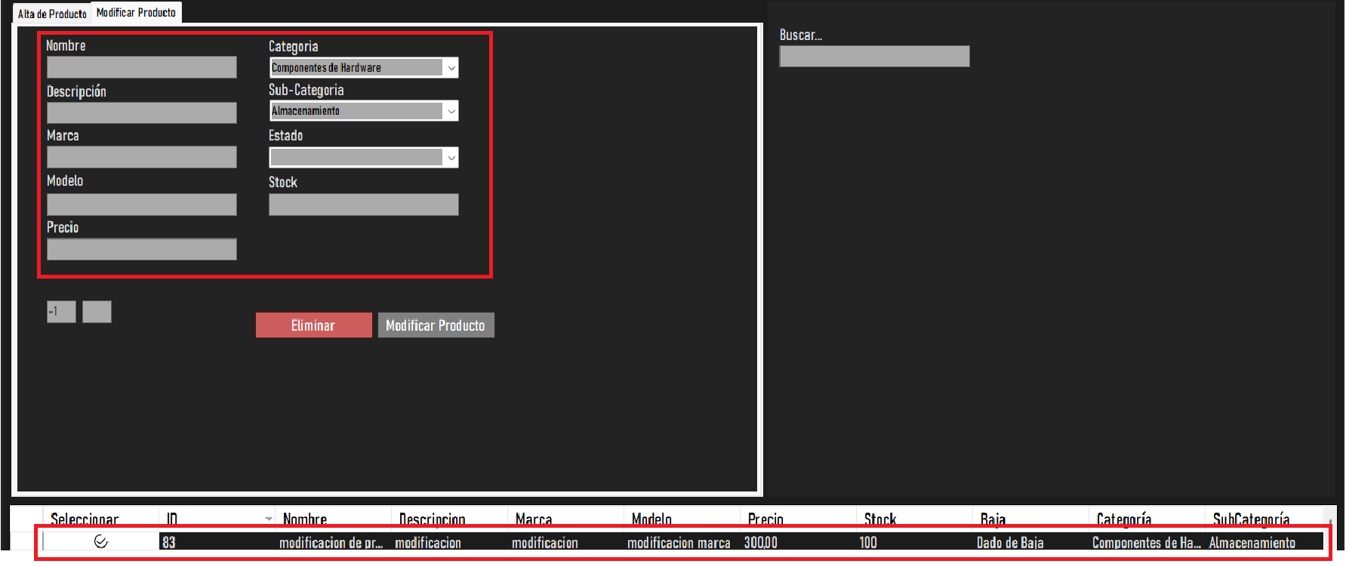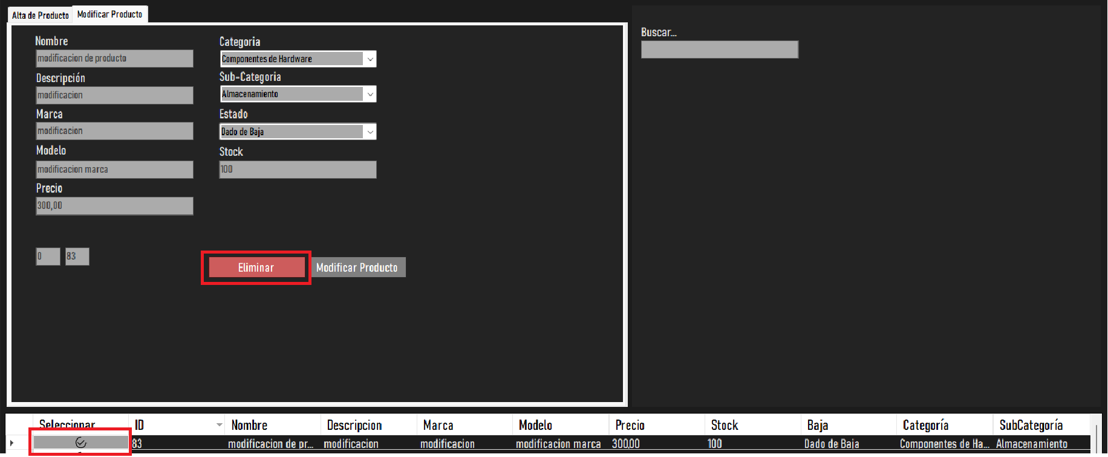

Al presionar el botón, aparecerá un mensaje de confirmación. Si decidimos cancelar y seleccionamos 'No', se anulará la eliminación.

En caso contrario, el usuario se eliminará de la lista y se limpiará el formulario de modificación.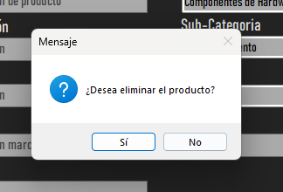

## Estadísticas

### Gráfico de Ventas

Al presionar el botón  se genera por primera vez un gráfico de **número de ventas en total en un día**, al presionarlo de nuevo alterna con el gráfico de **dinero generado en un día**, además de cambiar el display de métrica por el título correspondiente.

Mediante el uso de selectores de fecha se puede configurar un rango de búsqueda.



### Grafico de Rendimiento por Empleado

De manera similar a la pantalla anterior al presionar el botón  se generará un gráfico de número de ventas por empleado, y al alternar la gráfica se mostrarán sus ventas en cantidad de dinero con la posibilidad de filtrar por rango de fecha y por empleado individual mediante el uso de un menú desplegable



### Gráfico de Estadísticas de Productos

Como anteriormente pero de forma ligeramente distinta, al presionar el botón  se generará el gráfico de visitas por por producto, con la posibilidad de reducir la cantidad de resultados mediante rango de fechas (deshabilitado en las visitas, habilitado en las ventas) y un menú desplegable que incluye todos los productos, además de contar con una caja de texto que permite una búsqueda más estricta. Al presionar el botón  se mostrará el número de ventas de cada producto (si es que las tiene) con las mismas capacidades de filtrado.



## Facturas

Al ingresar por primera vez a la pantalla de recibos se verá solamente la tabla de cabecera de ventas, al hacer click en alguno de los botones numerados de la columna “Seleccionar” se mostrarán los detalles de la transacción en la tabla de Detalles del Recibo.

Opcionalmente se puede hacer click en el botón de selección de fila para posteriormente presionar el botón “ver en pdf” lo que descargara automáticamente una factura en la carpeta de descargas del equipo.



## Restauración

La pantalla más sencilla y aun así más peligrosa del sistema. Al hacer click en  Se solicitará al usuario que seleccione una carpeta para guardar un archivo de copia de seguridad en formato .bak y se actualizarán los displays con la información de ubicación y tiempo actualizadas.

Ante cualquier circunstancia de corrupción de la base de datos, al presionar el botón  se solicitará que se seleccione un archivo en formato .bak. Al seleccionar este, se preguntará si se desea restablecer la base de datos, si se selecciona que sí, aparecerá una barra del progreso de la restauración y al finalizar dará aviso si fue exitosa